Załącznik nr 1
do Uchwały nr LVII/368/24
Rady Miejskiej w Pieniężnie
z dnia 26 marca 2024 r.
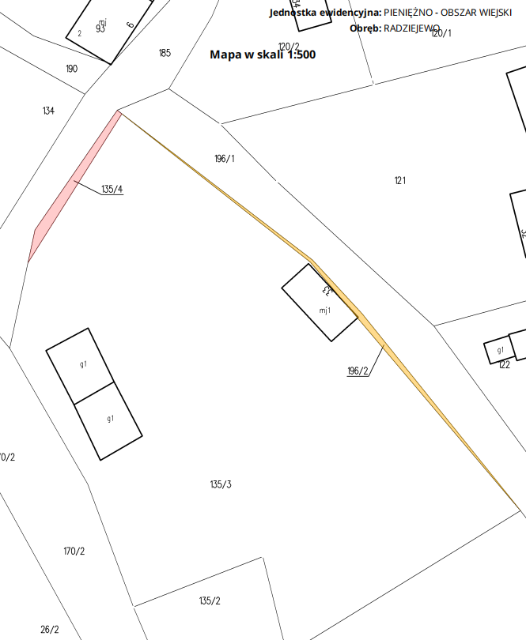

Działka 196/2 - własność Gminy Pieniężno
Działka 135/4 - własność osoby fizycznej

